# 学习心得

1813003 李昱龙

1. Hadoop的IO处理

Hadoop自带一套用于I/O的原子性的操作  
（不会被线程调度机制打断，一直到结束，中间不会有任何context switch）  
特点  
基于保障海量数据集的完整性和压缩性   
Hadoop提供了一些用于开发分布式系统的API（一些序列化操作+基于磁盘的底层数据结构）

如果客户端发现有block坏掉呢，会怎么恢复这个坏的块，主要分几步：

1.客户端在抛出ChecksumException之前会把坏的block和block所在的datanode报告给namenode

2.namenode把这个block标记为已损坏，这样namenode就不会把客户端指向这个block，也不会复制这个block到其他的datanode。

3.namenode会把一个好的block复制到另外一个datanode

4.namenode把坏的block删除掉

如果出于一些原因在操作的时候不想让hdfs检查校验码，在调用FileSystem的open方法前调用setVerityCheckSum方法，并设为为false即可，命令行下可以使用-ignoreCrc参数。

SequenceFile的文件结构如下：

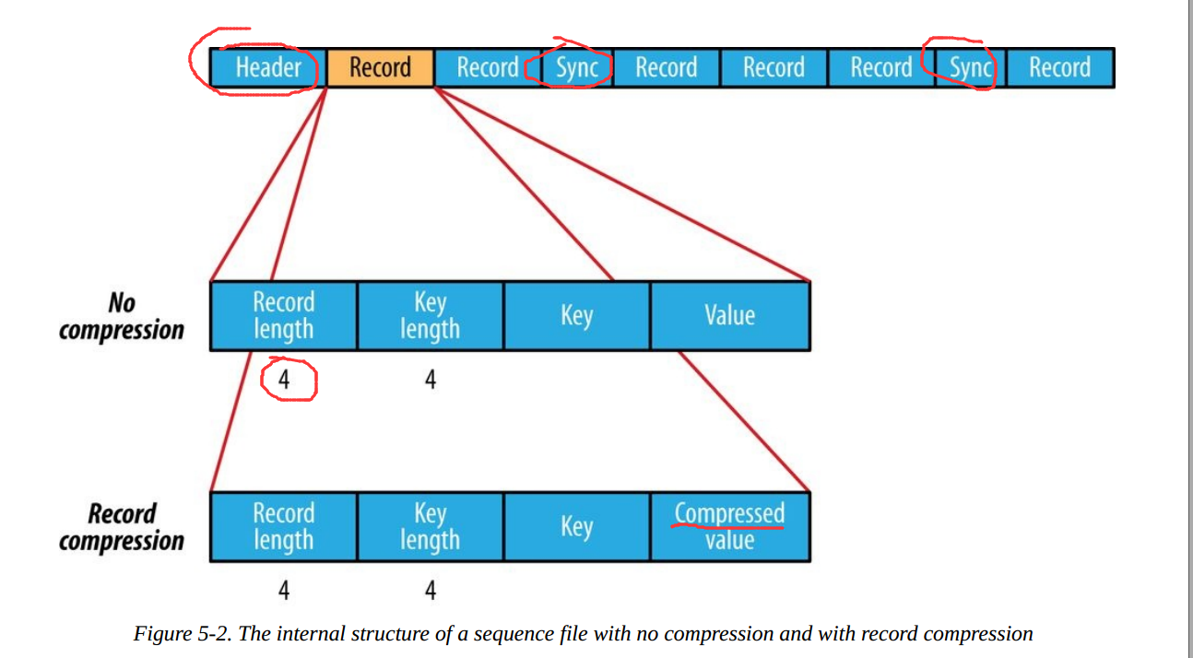

Hadoop序列化

Hadoop的序列化不采用java的序列化，而是实现了自己的序列化机制。

Hadoop通过Writable接口实现的序列化机制，不过没有提供比较功能，所以和java中的Comparable接口合并，提供一个接口WritableComparable。（自定义比较）

Writable接口提供两个方法(write和readFields)。

package org.apache.hadoop.io;

public interface Writable {

void write(DataOutput out) throws IOException;

void readFields(DataInput in) throws IOException;

}

1. MapReduce应用开发

1.用于配置的API

Configuration conf = new Configuration();

conf.addResource("configuration-1.xml");

conf.addResource("configuration-2.xml")

必须不断运行，改变或不改变代码，并检查是否有明显的改进

有些问题（如内存溢出）只能在集群上重现

2.mapreduce.task.profile设置为true

能提供程序的CPU和堆使用情况能有价值的信息

继续学习，应用开发